2023 年专项附加扣除操作指引
一 、更新个人所得税 APP
( 一) 第一步：更新或在手机的应用宝下载最新版本个 人所得税 APP
1.更新：一般打开现有的 APP 会自动更新，新用户按照 提示先注册，个人信息完成 100%。
2.相关信息填写
任职受雇信息：山东理工大学；
家庭成员信息：填写完整、真实、正确；
银行卡：填写储蓄卡卡号；
工作地或常住地：山东省淄博市张店区；注意：输入楼 号时，不要出现非法字符“#”。
(二) 第二步：确认
教工需在 2022 年 12 月底前，对 2023 年的专项附加扣 除进行确认。
若未及时确认，则系统将于 2023 年 1 月起暂停该用户 所享受的扣除，直至确认后重新享受专项附加扣除优惠。
二、关于“确认”的操作情形
( 一) 情形 1：2023 年的专项附加扣除信息无变动
若 2023 年的专项附加扣除信息无变动，只需在 2022年 基础上确认即可。
1.打开个人所得税 APP-首页-“专项附加扣除填报”(如
图所示)

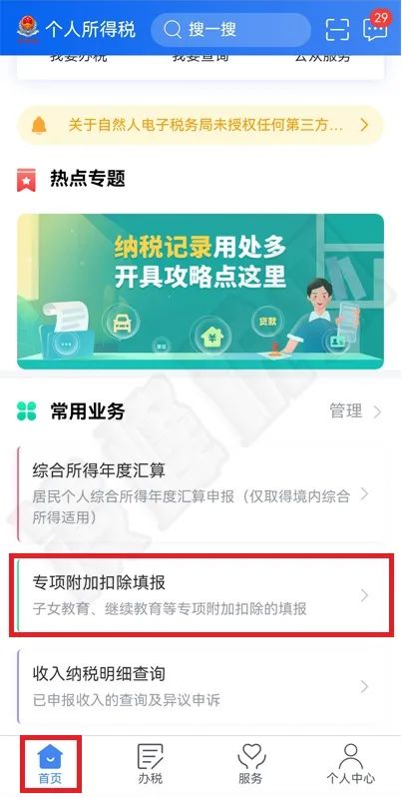

2.如上一年已填报的扣除信息在本年度继续填报，点击 “一键带入”，依据提示“将带入 2022 年度信息，请确认是 否继续？ ”，点击“确定”。
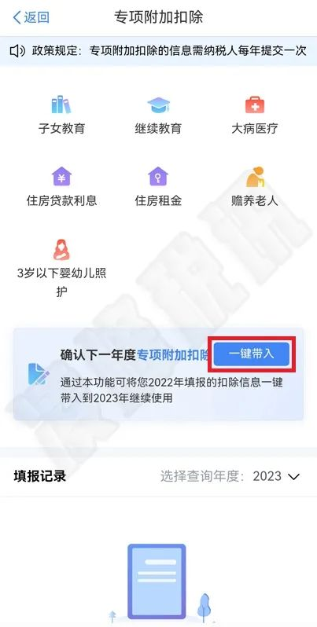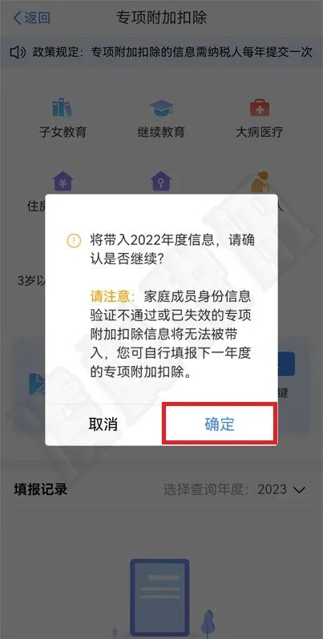
3.打开“待确认”状态的专项附加扣除，核对信息；如 有修改，可以点击“修改”，信息确认后点击“一键确认”。

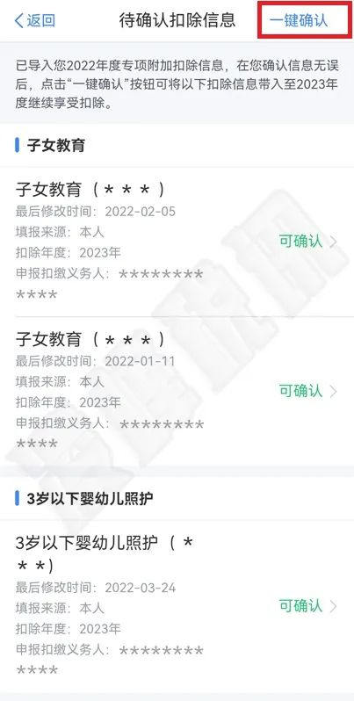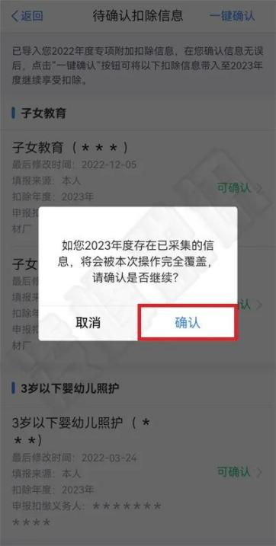

注意：如有“已失效”状态的信息，则需先删除之后才 能点击“一键确认”。
4.点击“一键确认”后，信息则提交成功，可以在 APP 中点击“查询”-专项附加扣除填报记录-选择年份 2023-查 看已提交的信息，如有变动可以选择作废或修改。
(二) 情形 2：2023 年需对已填写的信息进行修改
如：需要修改申报方式、扣除比例、相关信息等，则需 点击“待确认”之后进入相关修改页面进行修改。
举例：若用户需修改赡养老人的分摊比例：
点击“待确认”状态的赡养老人信息，点击“修改”- “修改分摊方式”，修改成功后返回“待确认”界面，再点 击“一键确认” 。

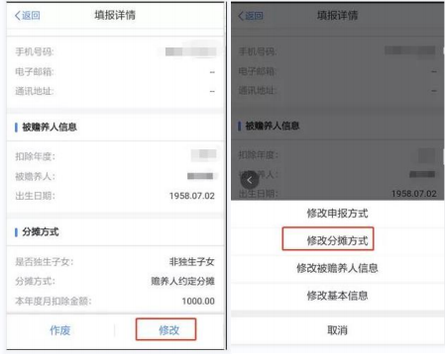

(三) 情形 3：2023 年需要新增专项附加扣除项目 比如 2023 年新增住房贷款利息扣除，需要申报填写。
先按情形 1 步骤确认之前申报的其他专项附加扣除信息后， 点击 APP 首页- 申报专项附加扣除。
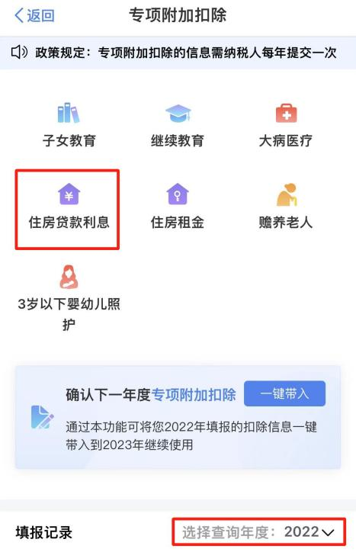
三、 申报时可供修改的方面

( 一) 住房贷款利息与住房租金
纳税人在一个纳税年度内只能申报一次住房贷款利息或者是住房租金，即 2022 年申报住房租金的话只能等到2023 年申报住房贷款利息，或者是放弃住房租金扣除，2022 年是否选择申报住房贷款利息，由纳税人自行判断。
只有婚前双方各自购买住房发生的首套住房贷款利息才可以选择婚后各自按50%的比例扣除，如果不是的话，由双方约定由其中一方按100%进行扣除，谁扣谁填，不扣的不填。
(二) 子女教育扣除比例
如2022年申报的扣除比例需要修改的话可以选择在 2023年的信息中进行修改，具体分配比例如下：父母可以选 择由其中一方按扣除标准的 100%扣除，也可以选择由双方分 别按扣除标准的 50%扣除，具体扣除方式在一个纳税年度内 不能变更。
(三) 3岁以下婴幼儿照护
纳税人未满三周岁的子女在照护期间产生的相关支出，按照每个子女每月1000元的标准定额扣除。
父母可以选择由其中一方按扣除标准的100%扣除，也可以选择由双方分别按扣除标准的50%扣除，具体扣除方式在一个纳税年度内不能变更。
( 四) 赡养老人分摊比例
1.独生子女可以直接按月扣除 2000 元，不需选择分摊方式。
2.非独生子女需要选择分摊方式：子女平均分摊、被赡 养的老人指定分摊、子女间约定分摊。非独生子女最多每月 扣除 1000 元，所有子女扣除总额不得超过每月 2000 元。约定和指定分摊需要签订分摊协议，老人指定分摊效力大于子女间约定分摊。确定后一个纳税年度内不能变更。
特别说明：按被赡养人与纳税人的关系填报，区分“父 亲、母亲、其他”三种情形。被赡养人范围：年满 60 (含) 周岁的父母和子女已经去世的祖父母和外祖父母。岳父母、 公婆不在填写范围。当月新增至赡养义务终止的年末。
(五) 申报方式修改
本次均选择方式 1，即“通过扣缴义务人”申报。
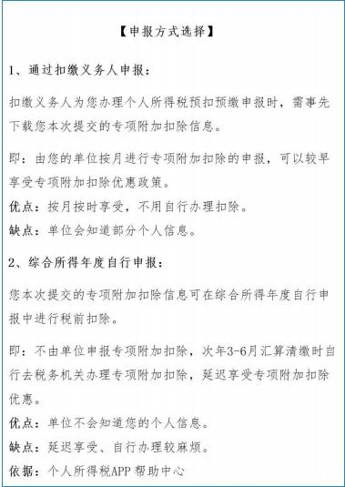

(六) 特别提示
2023 年期间，若新增子女达到教育年龄或者升学信 息变更、父母达到 60 周岁、住房贷款、住房租金等请在 新增月月初 3 号前完成添加。若遇专项扣除中途停止事 项，如子女终止学业，父母去世，提早还款或到期，2023 年期间请不要修改。

